第三节 本土篇
春月 翟永龄
渐看兔魄上金铺，
色混梨花半有无。
不用碧纱笼宝烛，
分明春色在冰壶。
【注释】
冰壶：盛水的玉壶，比喻洁白。比喻洁白明净。多指人的品格。<出处>宋·苏轼《赠潘谷》诗：“布衫漆黑手如龟，未害冰壶贮秋月。”
【简介】
翟永龄，明代常州焦溪人，与陆廉伯并以才学驰名，后陆发解而翟名最后，以书柬所亲曰：“至矣尽矣，方知小子之名；颠之倒之，反在诸公之上。”益以自嘲因嘲陆云。（翟赴试南京，患无赀，乃买乾枣数十斤，每至市墟，则泊舟呼群儿至，儿与一掬枣，教之曰：“不要轻，不要轻，今年解元翟永龄。”自常州至丹阳，民谣载道，闻者争觅其旅访之，大获赆利。）
有关翟永龄的智慧故事很多现选取一例：翟永龄母信佛，日诵佛不辍。永龄群呼母，母已应声，犹连呼不止。母怒说："我没掉魂，连连呼我做甚?"永龄说："我不过呼你三、四遍，你已不耐烦。佛每日为母呼千声万声，他能不耐烦吗?"母为之少悟。
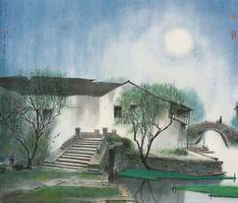
【思考与探究】
1、作者是如何表现出春月的朦胧美的？

2、你能写出一两句咏月名句吗？

寄意 徐鹤鸣
寒梅不是寻常物，
能耐风霜能傲雪。
百卉开时独不开，
冬来自发春消息。
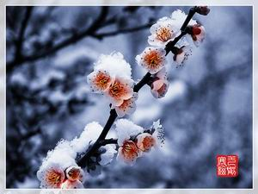
【赏析】
这首诗题为《寄意》而非《咏梅》，可见诗人是想借梅来寄托某种思想。梅也许是诗人的化身。寒梅不同寻常，因为他能傲霜斗雪，历经考验与磨难。他可贵的是不争春，不争宠，“百卉开时独不开”，只把自已分内的事做好，“冬来自发春消息”。可见梅这种淡泊名利、不媚俗、朴实、刚毅的形象正是诗人心中的追求。
【思考与探究】
1、由此首诗你能联想到哪些咏梅的名句？

2、你能从梅的身上感受到哪些优秀品质？

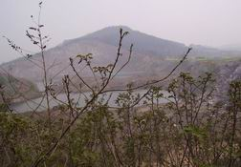
舜山草堂 吴镛
当年魏璞此徜徉，
我亦山南筑草堂。
自到清秋风味好，
读书声里稻花香。
【注释】
吴镛，武进焦溪人。
魏璞（又魏朴），江阴籍诗人，与晚唐诗人陆龟蒙、皮日休，多次结伴游历鸟窠禅院。魏璞还写有两首关于鸟窠禅院的诗，载于现存于复旦大学图书馆，由清朝人编写的《江上诗钞》第一卷正文第一页上。其中一首《寻鸟窠迹》这样写道：“为访名僧迹，言寻小曲阿。松林春日静，石径晚云多。道法传训鹊，禅机显化螺。空潭山色印，谁与证维摩？”
舜山，位于焦溪北面，又名舜过山，海拔115米。相传古代圣君虞舜巡幸经此，并留有舜田、舜井等遗迹，故名“舜过山”。
【思考与探究】
1、诗中流露出作者怎样的思想感情？

2、这首诗的语言有何特色？

葡萄丰收 戴卓颖
盈盈紫果乱藤间，
雨歇风来香又甜。
更喜家乡新变化，
果林致富尽开颜。

【简介】
葡萄是焦溪的一大特色农产品，焦溪的葡萄品种繁多，夏季，走进村头田埂，处处能看到紫果累累，农民的欣喜脸庞。
【思考与探究】
我们家乡的葡萄是一特色，家乡还有蜜梨、二花脸，你可尝试着采风，并尝试着将你的采风创作成果。
